Министерство образования Российской Федерации
___________________
Южно-Российский государственный технический университет
(Новочеркасский политехнический институт)

МОДЕЛИРОВАНИЕ
Методические указания
к лабораторным работам

Новосеркасск 2006

УДК 69.05.681.
Рецензент канд. техн. наук Г. И. Макогоненко

Составители: Стрельцова Е.Д., Богомягкова И.В., Стрельцов В.С.

Математико-статистические методы: Метод. указания к лабораторным работам по курсу “Моделирование ” / Юж.-Рос. гос. техн. ун-т – Новочеркасск: ЮРГТУ, 2003.- с.
Cодержатся задания лабораторных работ по моделированию, основанные на использовании математико-статических методов формализации случайных величин. В начале каждого раздела изложены основные теоретические положения, необходимые для выполнения лабораторной работы. В конце каждого раздела приведены контрольные вопросы. Все это позволяет студенту сосредоточить свое внимание на выкладках, имеющих конкретную ценную направленность, что способствует лучшему усвоению изложенного материала. Приводится
библиографический список рекомендованной литературы.
Указания предназначены для сеудентов специальности 2201, изучающих
курс “Моделирование”.

© Южно-Российский государственный
технический университет, 2003
© Стрельцова Е.Д., Богомягкова И.В., Стрельцов В.С., 2005
Лабораторная работа №1

Оценка числовых характеристик случайных величин и построение эмпирических законов их распределения.

Цель работы – исследование вероятностных характеристик случайных величин

Основные теоретические положения
Проводя достаточное количество опытов при изучении некоторого процесса (явления) и фиксируя значения интересующих нас параметров этого процесса (явления) получают ряд значений, рассматриваемых как случайные. Различают генеральную и выборочную совокупности случайной величины.
Все множество значений случайной величины, которое может быть получено при проведении бесконечного числа опытов, называется генеральной совокупностью значений случайной величины.
Ряд значений случайной величины, полученный в результате проведения конечного числа опытов, называется выборочным множеством значений этой величины или выборкой.
Задача математической статистики состоит в том, чтобы сделать достоверные выводы о поведении случайных величин в генеральной совокупности их значений по имеющимся выборочным данным.
Пусть исследуется некоторая случайная величина 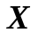, над которой проводится ряд независимых опытов. В каждом из опытов величина принимает определенное значение. Совокупность наблюдаемых значений этой величины представляет собой выборку. Выборочные данные оформляются в виде таблицы, первый столбец в котором стоит номер опыта, а во втором – наблюдаемое значение случайной величины в этом опыте (табл. 1).

Таблица 1.
Выборочные данные случайной величины 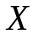.

Номер опыта | Наблюдаемые значения  случайной величины Х
1  2  3  .  .  .  n | 10.5  11  9.8  .  .  .  11.3

Выборочные данные называют простым статистическим рядом. Простой статистический ряд представляет собой первичную форму записи статистического материала.
Основными характеристиками случайной величины являются оценки ее математического ожидания и дисперсии. Если 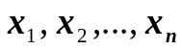– дискретные наблюдаемые значения случайной величины, то 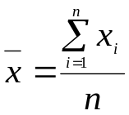называют выборочной средней или оценкой математического ожидания случайной величины .
Выборочная средняя показывает некоторое среднее значение, вокруг которого группируются все возможные значения случайной величины. Характеристику случайной величины 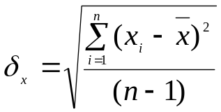 называют средним квадратическим отклонением. Квадрат 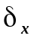 является оценкой дисперсии 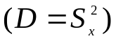 случайной величины, которая характеризует степень разброса значений 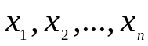вокруг их выборочной средней 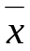.
Для анализа эмпирического закона распределения случайной величины на основе проведения статистических исследований поступают следующим образом.
После предварительного анализа значений случайной величины и выделения наибольшего 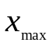 и наименьшего 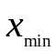 значений определяют размах варьирования наблюдаемых значений случайной величины 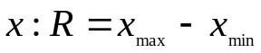.
Затем этот размах варьирования 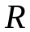 делят на ряд участков (интервалов) 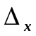, величина которого вычисляется по формуле Стерджесса:
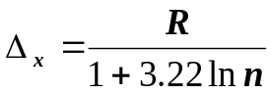.
Далее вычисляются координаты образующихся интервалов путем последовательного добавления к минимальному значению 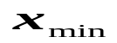величины
:
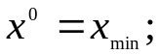
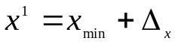
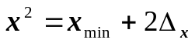.
…………………..
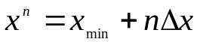.
После этого производится подсчет относительно числа значений случайной величины 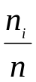, попавших в каждый из интервалов (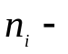число значений случайной величины, попавших в интервал от 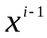 до 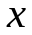). Величина называется эмпирической частотой. Эмпирический закон распределения случайной величины оформляют в виде таблицы 2.
Таблица 2.
Эмпирический закон распределения случайной величины.
Границы  интервалов | 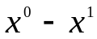 | 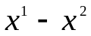 | 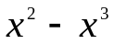 | . . . | 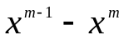
Эмпирические частоты | 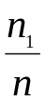 | 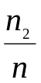 | 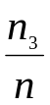 | . . . | 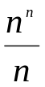

Статистический ряд графически оформляется в виде гистограммы. Гистограмма строится следующим образом. По оси абсцисс откладываются интервалы. На каждом из интервалов, как на основании строится прямоугольник, высота которого соответствует относительной частоте .
Затем строится статистическая функция распределения следующим образом:
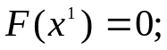
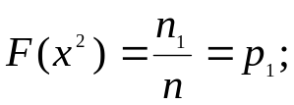
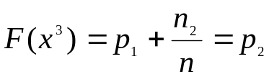;
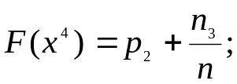
и т.д.
По виду полученной кривой может быть выдвинута гипотеза о теоретическом законе распределения случайной величины.
Лабораторное задание
1. Составить программу, осуществляющую:
  - вычисление статистических характеристик случайной величины (выборочной средней, оценки дисперсии);
  - построение эмпирического закона случайной величины;
  - посторонние гистограммы и статистической функции распределения.
2.Предусмотреть ввод возможных значений случайной величины в интерактивном режиме и запись их в файл, т.к. эти данные понадобятся для выполнения следующих лабораторных работ.
3. Составить отчет по результатам выполнения лабораторной работы.
4. Ответить на контрольные вопросы.

Контрольные вопросы
1. Что называется генеральной и выборочной совокупностями значений случайной величины?
2. Записать формулу оценки математического ожидания и оценки дисперсии случайной величины. Пояснить смысл этих оценок.
3. Что такое гистограмма и статистическая функция распределения?

Лабораторная работа №2.
Статистическая проверка гипотезы о законе распределения случайной величины с помощью коэффициента асимметрии А и эксцесса Е.
Цель работы – изучение характеристик случайной величины – коэффициентов асимметрии и эксцесса с целью проверки гипотезы о соответствии закона распределения нормальному.

Основные теоретические положения
Коэффициент асимметрии 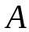 служит для характеристики распределения и вычисляется по формуле:
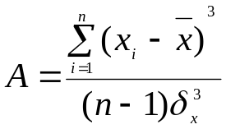
эксцесс Е служит для характеристики крутости, т.е. островершинности распределения и вычисляется по формуле:
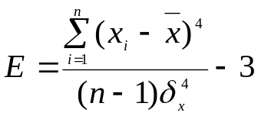.
Для теоретического нормального закона необходимо, чтобы выполнялись условия: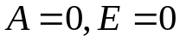.
Лабораторное задание
1. Составить программу, осуществляющую проверку гипотезы о соответствии эмпирического закона случайной величины теоретическому нормальному закону по значениям коэффициента асимметрии и эксцесса 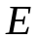. Возможные значения случайной величины взять из файла, записанного с помощью программы из лабораторной работы №1.
2. Составить отчет по результатам выполнения лабораторной работы.
3. Ответить на контрольные вопросы.

Контрольные вопросы
1. Записать формулы для вычисления значений эксцесса и коэффициента асимметрии. Пояснить их смысл.
2. При каких значениях величин и можно считать, что эмпирический закон распределения случайной величины соответствует теоретическому нормальному закону?

Лабораторная работа № 3
Вычисление вероятности попадания случайной величины, распределенной по нормальному закону, на заданный участок.

Цель работы – изучение методов вычисления вероятности попадания случайной величины на заданный участок.

Основные теоретические положения.
Пусть – случайная величина, оценка математического ожидания и дисперсия которой соответственно равны 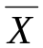 и , подчинена нормальному закону распределения с функцией распределения 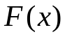. И пусть требуется определить вероятность 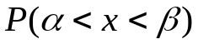 попадания случайной величины на интервал 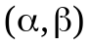, где 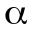 - координата левой границы интервала, - координата его правой границы. Искомая вероятность определяется по формуле: 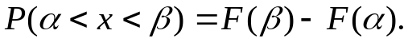
Функция 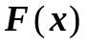 определяется через функцию Лапласа 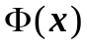 следующим образом: 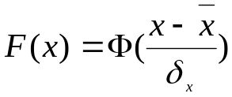.
Функция табулирована, ее значения приведены в приложении 1. Вероятности 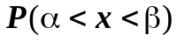 называют теоретическими частотами попадания случайной величины на участок (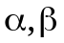).

Лабораторное задание

1. Составить программу, осуществляющую вычисление вероятности попадания исследуемой случайной величины на участке (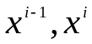), координаты которых определены в лабораторной работе №1.
Результаты вычислений свести в таблицу 3.
Таблица №3.
Теоретические частоты попадания случайной величины в интервалы.
Границы  Интервалов | 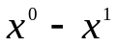 |  |  | . . . | 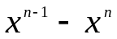
Теоретические  Частоты | 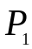 | 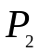 | 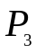 | . . . | 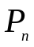

Обеспечить возможность использования результатов вычисления в следующей лабораторной работе.
2. Составить отчет по результатам выполнения лабораторной работы.
3. Ответить на контрольные вопросы.

Контрольные вопросы
1. Написать формулу вычисления вероятности попадания случайной величины на участок (), зная функцию распределения?.
2. Как вычислить вероятность попадания случайной величины на участок () нормально распределённой случайной величины?
Лабораторная работа №4

Статистическая проверка гипотезы о законе распределения случайной гипотезы по критерию согласия 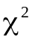 (критерию Пирсона).
Цель работы – изучение применения критерия согласия Пирсона для статистической проверки гипотез о законе распределения случайной величины.

Основные теоретические положения
Пусть – исследуемая случайная величина, относительно которой необходимо проверить гипотезу 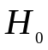 о том, что эта случайная величина подчиняется теоретическому нормальному закону. Пусть по известной выборке построено эмпирическое распределения c эмпирическими частотами , приведенными в лабораторной работе №1 (таблица №2). Проверка соответствия эмпирического закона теоретическому нормальному осуществляется по критерию согласия 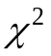 (или критерию Пирсона). При этом вычисляется величина 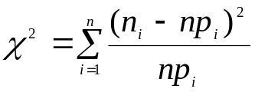; где – длина выборки случайной величины. Правило применения критерия сводится к следующему. По таблице, приведённой в приложении 2, определяется табличное значение 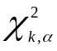, где 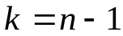, - уровень значимости. Если 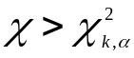, то гипотезу отвергают, если 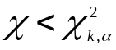, то гипотезу принимают.

Лабораторное задание

1. Составить программу для ЭВМ, осуществляющую проверку гипотезы о соответствии эмпирического закона распределения случайной величины нормальному теоретическому закону. Обеспечить связь с программой, составленной при выполнении предыдущих лабораторных работ с целью использования их результатов для проведения необходимых вычислений.
2. Результаты функционирования программы свести в таблицу 4.
Таблица 4.
Теоретические и эмпирические частоты попадания случайной величины в заданные интервалы.
Границы интервалов | х⁰-х¹ | х¹-х² | х²-х³ | . . . | х^{n-1}-x^{n}
Теоретические частоты | Р₁ | Р₂ | Р₃ | . . . | Р_{n}
Эмпирические  частоты | 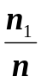 | 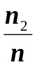 | 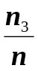 | . . . | 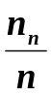

3. Сделать вывод о соответствии эмпирического закона распределения случайной величины теоретическому нормальному распределению (например, «распределение нормальное» или «распределение не нормальное»).
4. Ответить на контрольные вопросы.

Контрольные вопросы
1. Записать формулу вычисления критерия Пирсона.
2. Каково правило применения критерия ?

Лабораторная работа №5

Статистическая проверка гипотезы о равенстве дисперсий двух нормальных генеральных совокупностей.

Цель работы – изучение критерия согласия Фишера для проверки гипотезы о равенстве дисперсий двух нормальных генеральных совокупностей.

Основные теоретические положения
Рассмотрим две случайные величины и 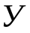, каждая из которых подчиняется нормальному закону распределения с дисперсиями, равными соответственно 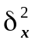 и 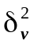. Пусть из генеральных совокупностей и извлечены две независимые выборки объемами 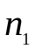 и 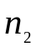. Проверим гипотезу 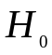 о том, что дисперсии равны, т.е 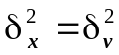. Гипотезу будем проверять относительно альтернативной гипотезы 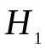, заключающейся в том, что дисперсии не равны, т.е. 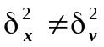. Для оценки 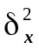 используется выборочная дисперсия 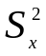, а для оценки - выборочная дисперсия 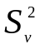. После вычисления выборочных дисперсий и 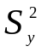, находится отношение 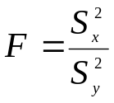, причем, в числителе записывается большая из двух вычисленных оценок дисперсий. Случайная величина 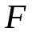 подчинена распределению Фишера-Снедекора. Выбрав необходимый уровень значимости , по таблице (приложение 3) -распределения находим число 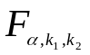, которое сравнивается с ( 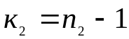, 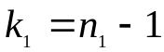 ). Если >, то гипотеза отвергается.

Лабораторное задание

1. Составить программу для ЭВМ, осуществляющую проверку гипотезы о равенстве дисперсий двух нормальных генеральных совокупностей случайных величин и 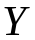, выборочные данные которых должны вводиться исследователем в интерактивном режиме.
2. Сделать вывод о равенстве дисперсий (например, «дисперсии равны» или «дисперсии не равны»)
2. Составить отчет по результатам выполнения лабораторной работы.
3. Ответить на контрольные вопросы.

Контрольные вопросы
1. Написать формулу вычисления расчетного значения критерия Фишера-Снедекора.
2. Каково правило проверки гипотезы о равенстве дисперсий двух нормальных генеральных совокупностей?

Лабораторная работа №6

Корреляционный анализ

Цель работы – исследование степени статистической связи между случайными величинами по коэффициентам парных корреляций.

Основные теоретические положения

Пусть , и 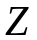 – случайные величины, характеризующие определенное случайное явление. Для исследователя эти величины представлены их выборочными значениями, полученными в результате опыта. Пусть 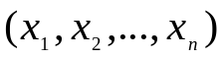, 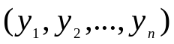, 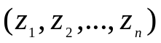 – выборки значений случайных величин 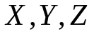 длиной 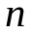. Показателем степени стохастической связи между переменными являются коэффициенты парных корреляций:
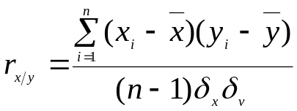
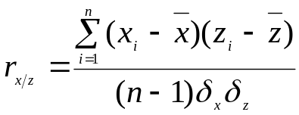
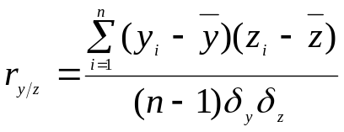
Для системы случайных величин составляют матрицу коэффициентов парных корреляций:

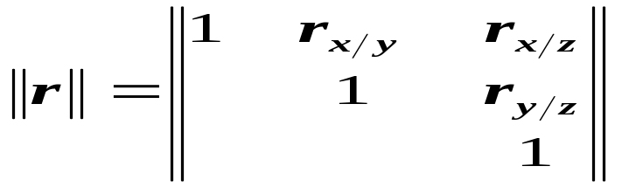
Полученные коэффициенты парных корреляций обладают следующими свойствами:
1.Коэффициент парной корреляции по абсолютной величине не превосходит 1 (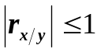).
2.Для заведомо статистически независимых случайных величин и коэффициент их корреляции равен нулю: 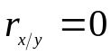.
3.В случае, когда 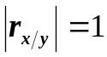и они распределены нормально, то между случайными величинами существует строгая случайная функциональная связь.

Лабораторное задание

1. Составить программу для ЭВМ, осуществляющую оценку степени стохастической связи между случайными величинами 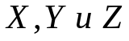, выборочные данные для которых должны вводиться в ЭВМ в интерактивном режиме.
2. Вывести на печать матрицу коэффициентов парных корреляций.
3. Сделать вывод о статистической зависимости случайных величин.
4. Составить отчет по результатам выполнения лабораторной работы.
5. Ответить на контрольные вопросы.

Контрольные вопросы
1.Написать формулу для вычисления коэффициента парной корреляции.
2.Пояснить их физический смысл.
3.Перечислить свойства коэффициентов парных корреляций.
4.Почему матрица коэффициентов парных корреляций имеет вид треугольной матрицы?

